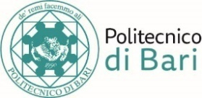

Centro Servizi Amministrativo-Contabili

Ufficio Contratti di Lavoro Autonomo e Borse di studio

**AVVISO COLLOQUIO**

**Oggetto: comunicazione posticipo orario colloquio - procedura *di selezione pubblica, per titoli e colloquio, per il conferimento di n.ro 1 incarico individuale di lavoro autonomo di collaborazione per lo svolgimento dell’attività di “Analisi ed individuazione delle criticità dei flussi documentali tra gli uffici coinvolti nelle procedure volte al conferimento di incarichi di lavoro autonomo, contratti di docenza e borse di studio nell’ambito di progetti di ricerca finanziati, soggetti a rendicontazione" a supporto delle attività del Centro Servizi Amministrativo-contabili di Ateneo***

**(BANDO D.D. N. 254 DEL 01.06.2020)**

Con riferimento alla Procedura selettiva in oggetto, si comunica che l’orario del colloquio, che si svolgerà in modalità telematica, a mezzo TEAMS, già previsto **alle ore 10:00 del 16.07.2020, è posticipato alle ore 12:00 dello stesso giorno.** La prova orale è pubblica e sarà accessibile da remoto al seguente link: <http://www.poliba.it/it/ateneo/concorsi>.



Bari, 16.07.2020 Il Responsabile del Procedimento

(*dott.ssa Luciana Campobasso*)

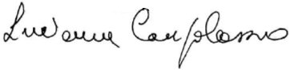

Il Responsabile del Procedimento F.to dott.ssa Luciana CAMPOBASSO